
维普毕业设计（论文）管理系统

用户操作手册
（指导教师）

重庆泛语科技有限公司
二〇二三年七月

系统登录
打开网址https://vgms.fanyu.com/，选择学校“中国劳动关系学院”，输入账号和密码（账号为学号/工号，初始密码：@123456#），点击登录即可。
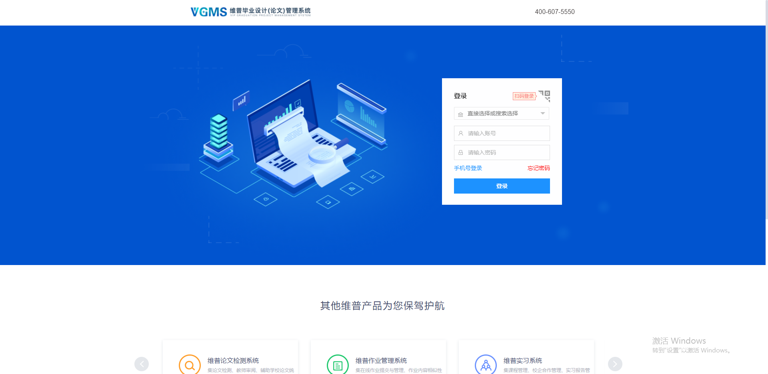
注意：一个账号如果存在多个角色，登录后先选择对应角色，然后进入系统操作。
首页：登录后进入首页（教师有多个角色的还需要选择一次角色），所有角色可以看到工作
流，工作流的作用如图所示：
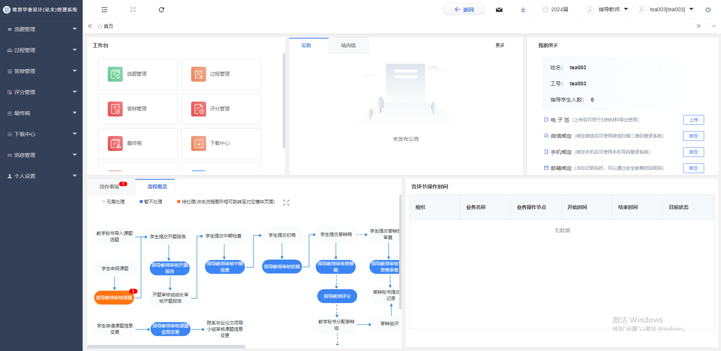

二、个人信息填写
第一步：点击左侧菜单进入“个人设置——个人信息”，这里可以填写自己的个人信息、电子签名等。
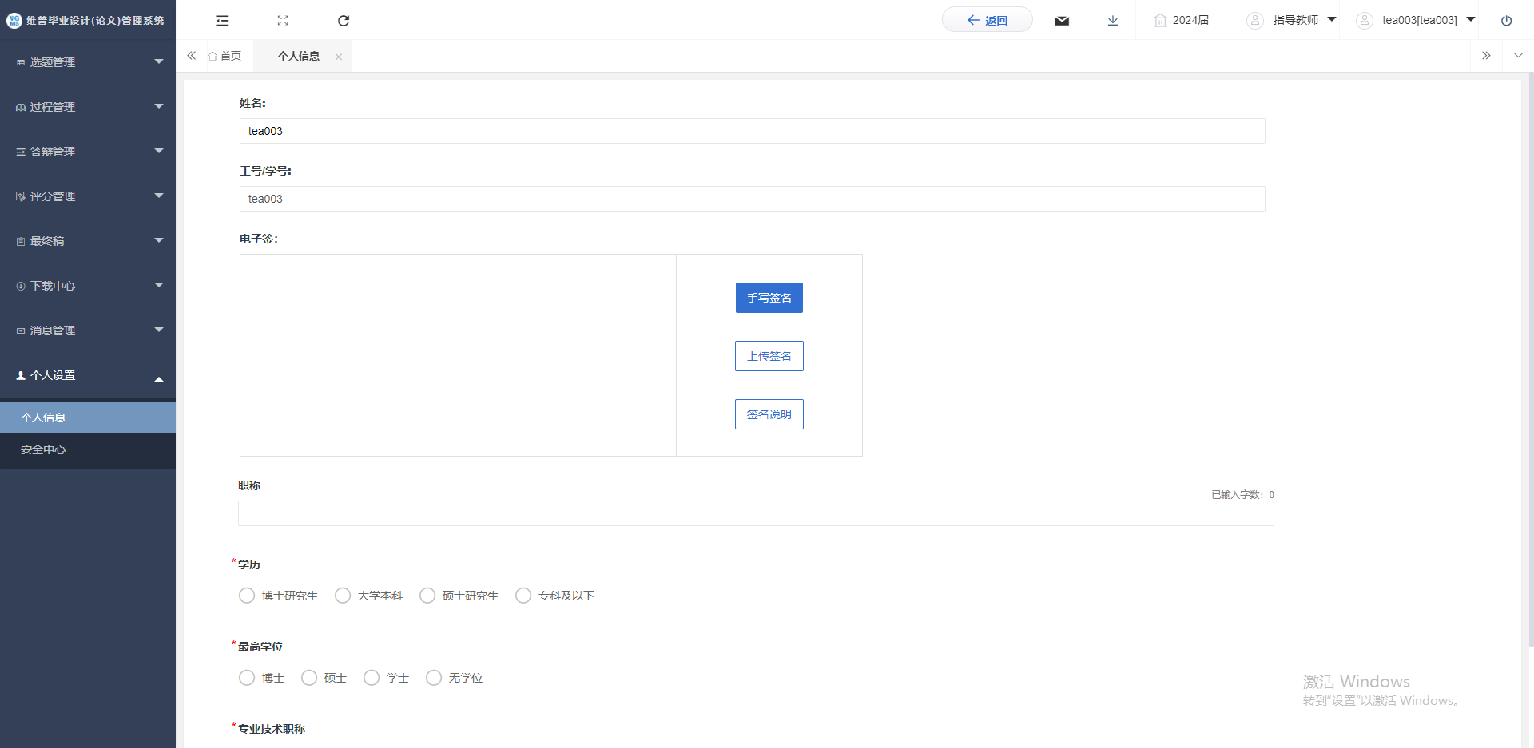
第二步：可根据自己需求在安全中心中进行绑定安全邮箱、绑定手机号、绑定微信、密码修改等操作。
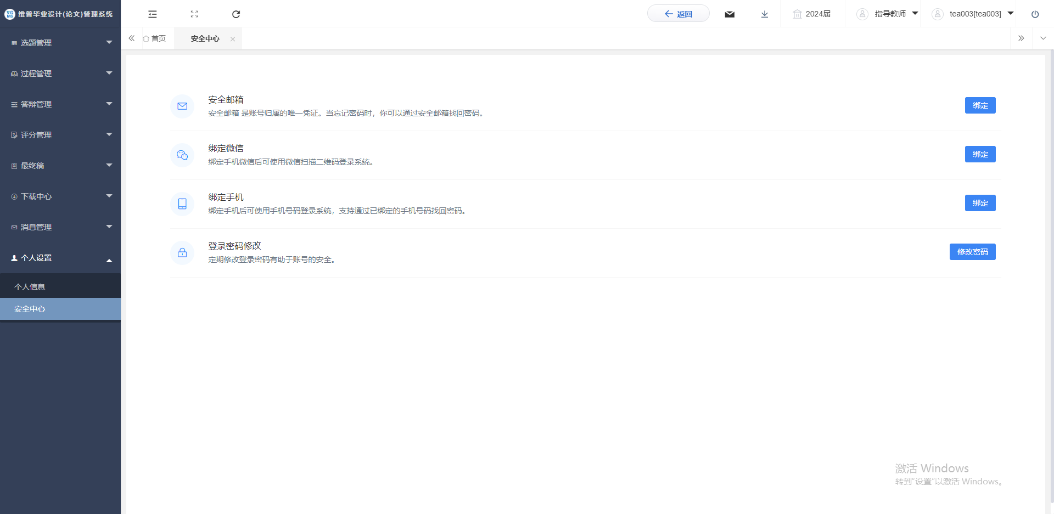

系统主流程及操作方法

1、指导教师申报课题
点击左侧菜单进入“选题管理”—“课题”—“申报课题”页面。点击审核按钮审核即可。
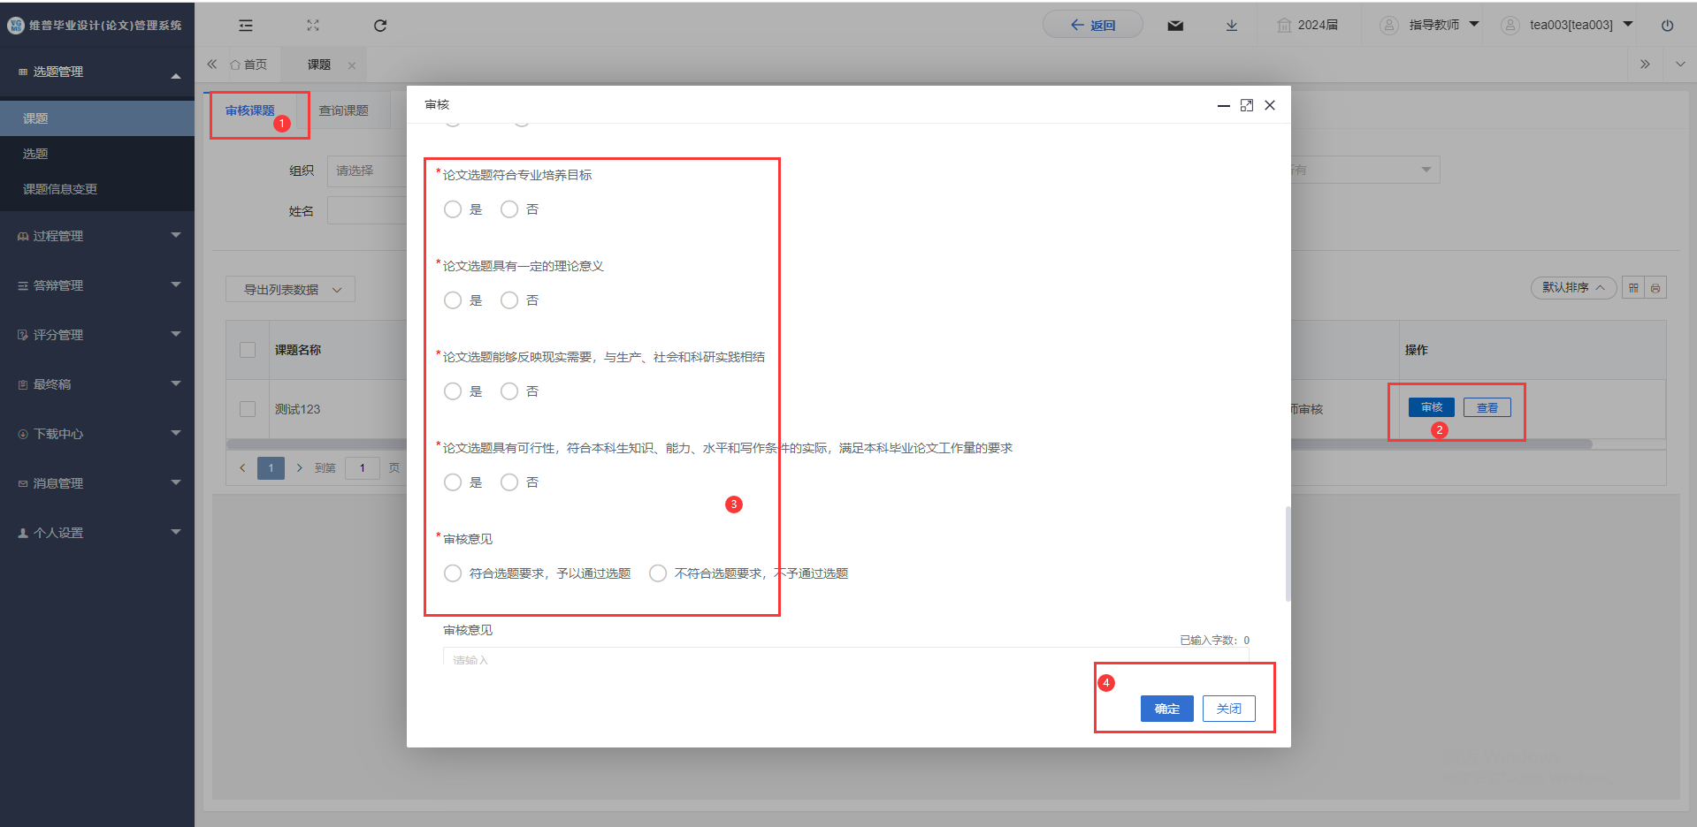

2、指导教师审核课题变更
点击左侧菜单栏，“选题管理”——“课题信息变更”——“审核课题信息变更”
点击“审核”按钮，审核完成即可。

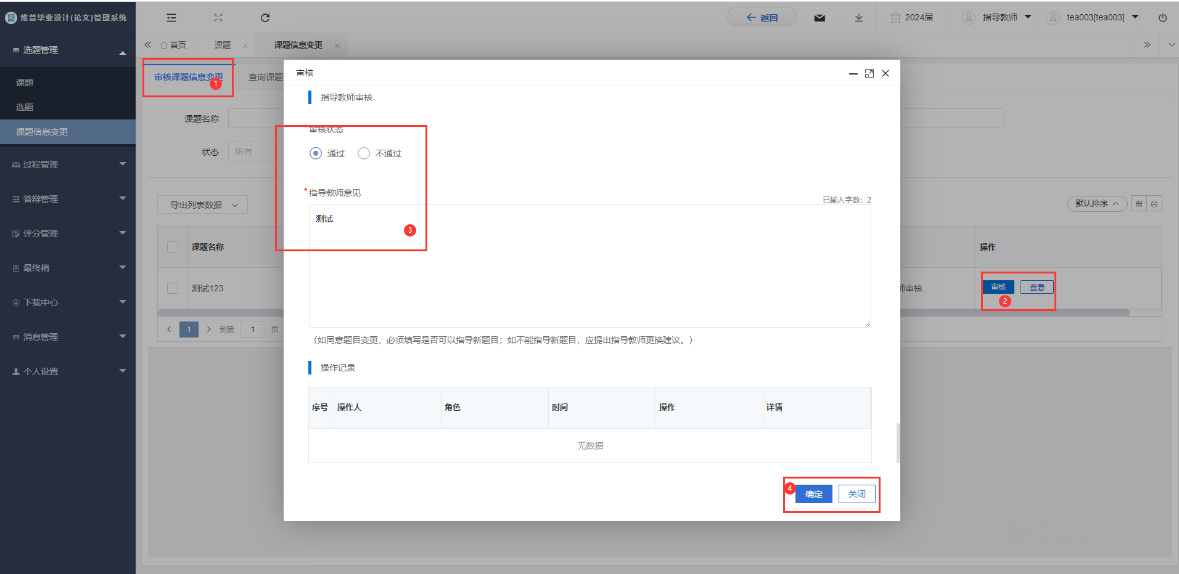

3、指导教师审核开题报告
点击左侧菜单进入“过程管理”—“开题报告”—“审核开题报告”页面。
点击“审核”按钮，在弹出页面中，可查看学生填写的开题报告信息，并进行审核意见以及审核通过与否的选择后，点击“提交”审核完成。
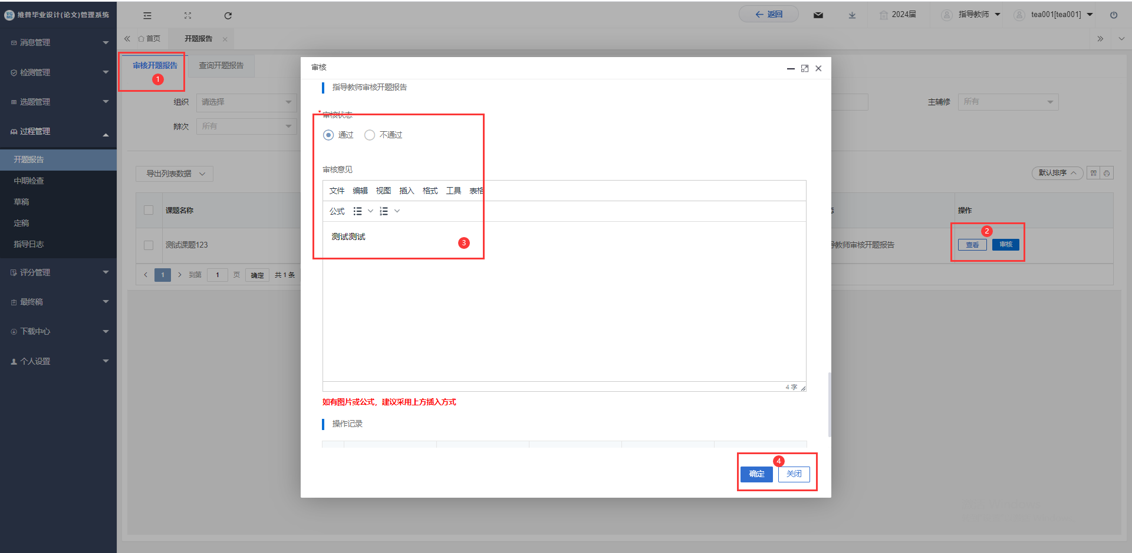

4、指导教师审核中期检查
点击左侧菜单进入“过程管理”—“中期检查”—“审核中期检查”页面。
点击“审核”按钮，在弹出页面中，可查看学生填写的中期检查信息，并进行审核意见以及审核通过与否的选择后，点击“提交”审核完成。

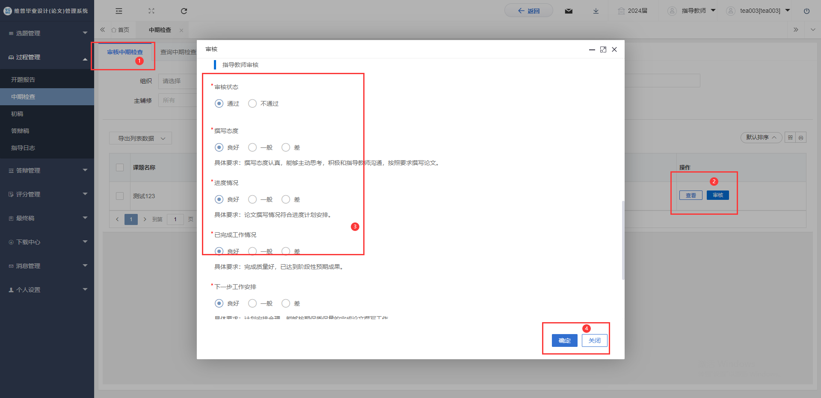

5、指导教师审核初稿
点击左侧菜单进入“过程管理”—“初稿”—“审核初稿”页面。
点击“审核”按钮，在弹出页面中，可查看学生提交的初稿信息，点击页面的“预览“按钮，可在线预览学生的初稿，点击页面的”下载“按钮可下载学生提交的初稿。并进行审核通过与否的选择、审核意见以及批注文档，确认无误后，点击“提交”审核完成。
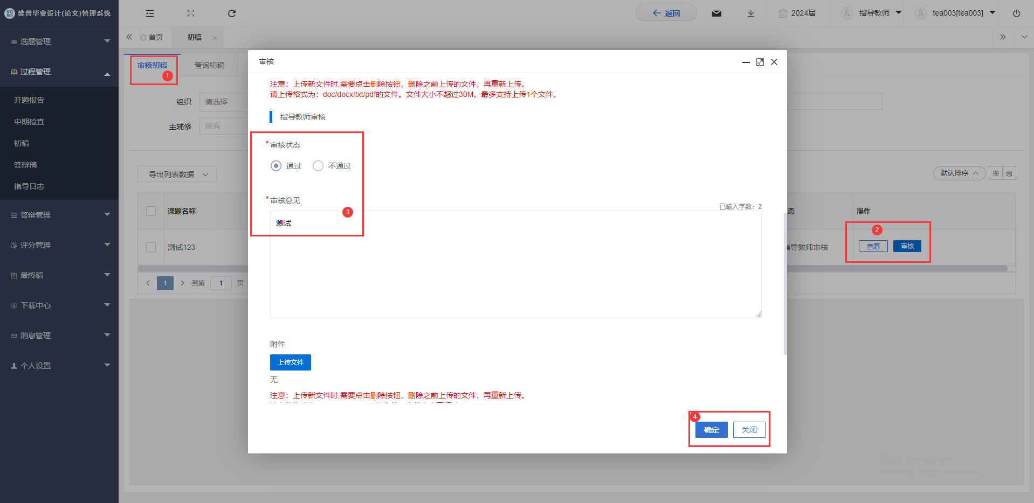

6、指导教师审核答辩稿
点击左侧菜单进入“过程管理”—“论文答辩稿”—“审核送审稿”页面。
点击“审核”按钮，在弹出页面中，可查看学生提交的答辩稿信息，点击页面的“预览“按钮，可在线预览学生的答辩稿，点击页面的”下载“按钮可下载学生提交的答辩稿。并进行审核通过与否的选择、审核意见以及批注文档，确认无误后，点击“提交”审核完成。
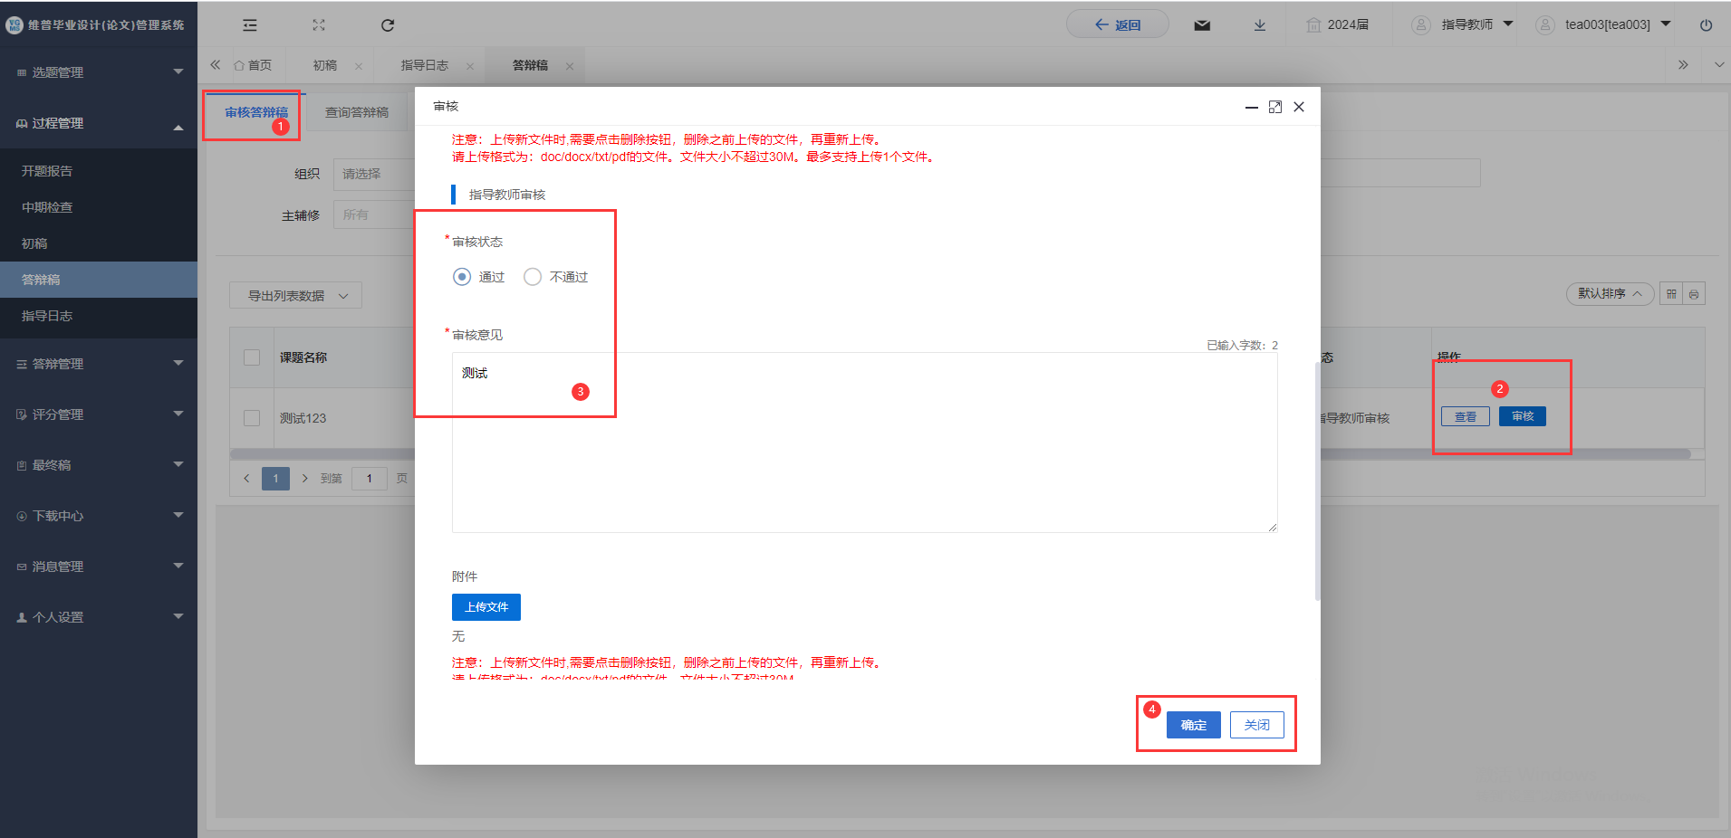

7、指导教师审核指导日志
点击左侧菜单进入“过程管理”—“指导日志”—“审核指导日志”页面。
点击“审核”按钮，在弹出页面中，可查看学生填写的指导日志信息，并进行审核意见以及审核通过与否的选择后，点击“提交”审核完成。
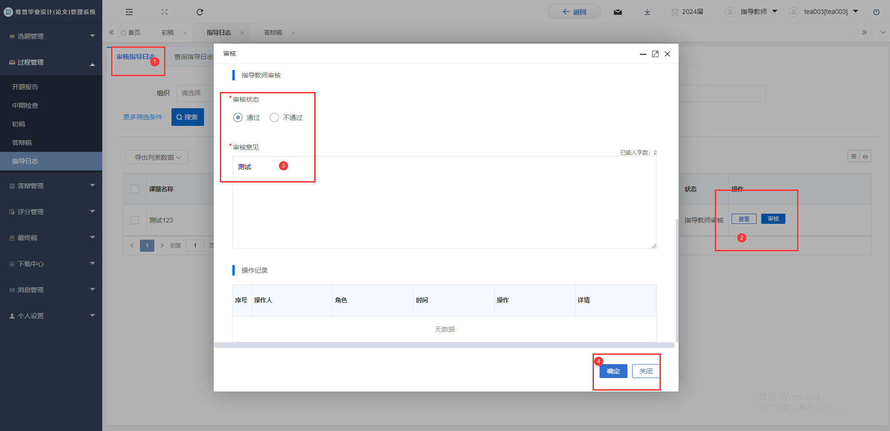

8、指导教师审核答辩资格审查
点击左侧菜单进入“答辩管理”—“答辩资格审查”—“审核答辩资格审查”页面。
点击“审核”按钮，在弹出页面中，可查看学生填写的答辩资格审查信息，并进行审核意见以及审核通过与否的选择后，点击“提交”审核完成。

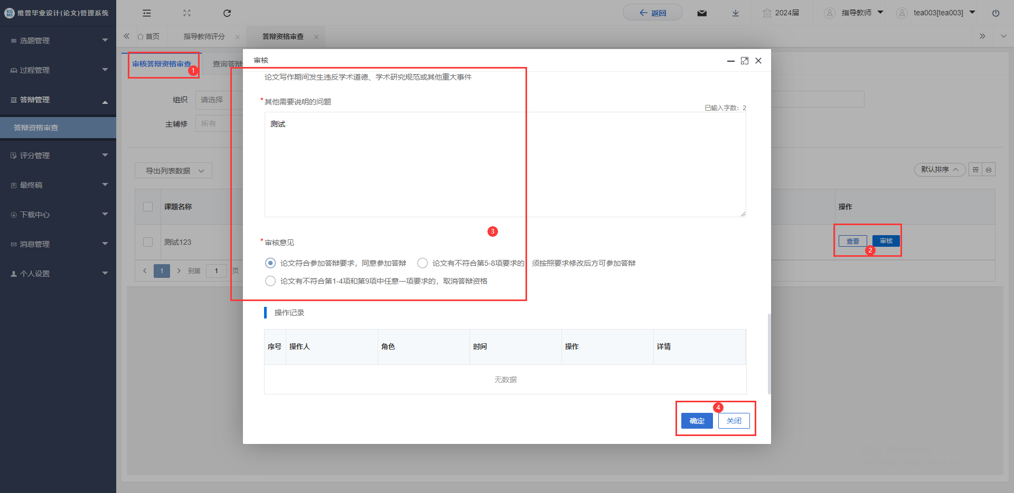

9、指导教师评分
点击左侧菜单进入“评分管理”—“指导教师评分”—“评分”页面。
点击“评分”按钮，在弹出的页面上输入评分等相关内容，确认无误之后，点击“确定”按钮即可提交，点击“暂存”填写的信息会直接保存在系统中，还可以再次编辑修改。
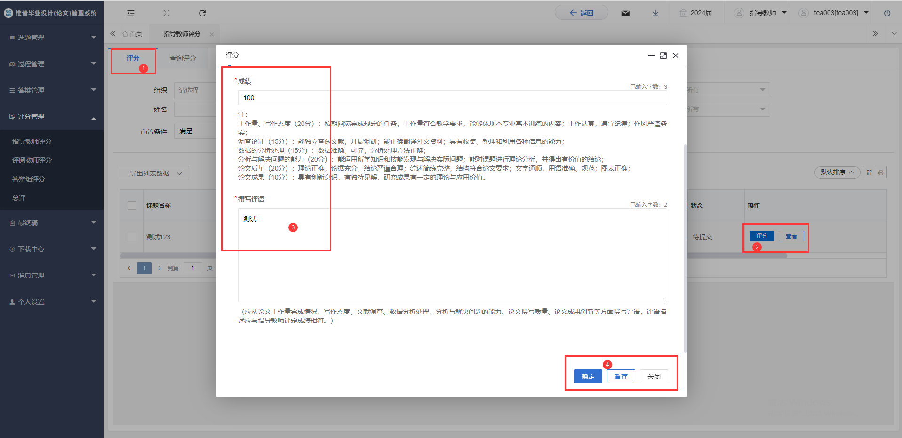

10、指导教师审核论文最终稿
点击左侧菜单进入“最终稿”—“最终稿”—“审核最终稿”页面。
操作与论文答辩稿环节一致。
